# Итоговое задание

<https://docs.google.com/document/d/1cHOv-pe97rlAwykDkLvMHMbJ1wmQqUGN50DS_n8PyoI/edit?usp=sharing>

Доступ к комментариям открыт. Рекомендовано использовать гугл документ, так как форматирование изначально под него. Гарантий .docx не даю

## Задание 1 - Вопросы к интервью (нужно больше, но времени не особо много)

### Дизайн

* Существует ли единый стилистический гайд (styleguide) и брэндбук магазина? И если да, то можете ли Вы его предоставить? - вопрос закрытого типа, но ожидается, что на отрицательный ответ ничего не нужно делать. а с получением положительного ответа можно будет истребовать данные документы, а также имеющиеся наработки и шаблоны. Сайт создаётся не с нуля, а потому нужно в него вписаться И получить шаблоны для упрощения задач.
* В каких случаях допустимо отходить от макета сайта? Ожидается ответ: по согласованию
* Есть ли дополнительные пожелания, такие как дополнительные анимации на странице с личным кабинетом, которые могли не войти в макет сайта по объективным причинам? Ожидается их отсутствие, ведь в таком случае они были бы описаны, но наша основная цель - максимально удовлетворить заказчика (за его счёт, конечно)

### Мощности

* Где и как будет внедрён созданный результат проекта? Ожидается ответ, что силами команды сайта и на своих мощностях

### Производственный бюджет

* Какой бюджет, помимо вознаграждения команды, Вы готовы выделить для внедрения дополнительного функционала? Пояснение: да, это область бизнес-аналитика и ПМа, но в разработке сайтов часто могут быть вопросы, которые упираются в бюджет (любой каприз за ваши деньги), такие как найм фрилансеров (дизайнеров, верстальщиков) с профильными навыками для внедрения чего-то одного

### Стэк разработанного сайта

* Должен ли сайт поддерживать мульти-платформенные решения, такие как адаптация для смартфонов и устройств с малым экраном, сохранение сайта в виде приложения (есть такая функция на смартфоне)
* Пожалуйста, перечислите все виды устройств, а также движки браузеров и спецификации используемых языков и приложений.   
  Ожидается получение спецификаций, таких как Chromium, а также использование современных стандартов языков программирования (ECMA 14, например). Далее будет выражено в нефункциональном требовании

### Тестовый контур

* Какого рода тестовый контур можно ожидать со стороны основной команды сайта? Ожидается ответ, что тестирование проводится своими силами
* В случае если на первый вопрос дан иной ответ - необходимо запросить спецификации

### REST API Endpoints

* Готова ли команда, ответственная за backend составляющую сайта, предоставить доступ к сайту или хотя бы лист со всем эндпоинтами? Закрытый вопрос, но важный

### По результатам интервью

Полный лист всех спецификацию имеющихся у компании уже (или обещание их предоставить), выработанная зона свободы в разработке, осознание выделяемых ресурсов.

## Задание 2 - Свои предложения по модификации

* Лист заказов в табличном виде и с управляемыми вкладками. Это является стандартным решением на рынке и на то есть причина, человеку лучше воспринимать информацию в структурированном виде, также покупатель участвует “в ритуале”, отождествляя себя со специалистом по логистике. Также данное решение проще внедрить, так как информация с бэкенда, чаще всего уже структурирована подобным образом (или приводимая до этого). Пример:  
  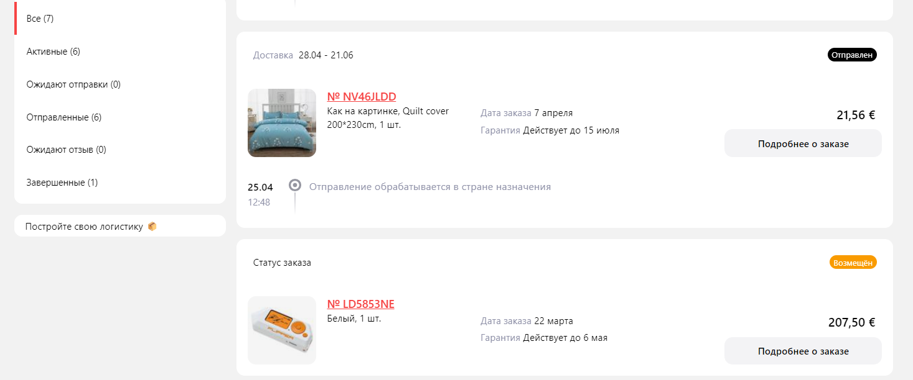
* Добавление вкладки с завершенными заказами. Такой подход повышает вероятность новой покупки на сайте (из-за наличия триггера воспоминаний о предыдущем товаре), а также позволяет легче взаимодействовать с предыдущими товарами.
* Добавление корзины текущих покупок, сохраняемой в личном кабинете. Иногда напоминание о покупках, которые были сохранены в корзине, но не произведены - может помочь.
* Добавление модального окна с историей обновления по заказу. Удобство пользователя рождает его лояльность, а значит можно не заставлять его использовать сторонний сайты для трекинга посылки. Плюс это может помочь с формированием образа “сам себе специалист по логистике”. А также это повышает информированность о заказе и исключает ненужные обращения к поддержке сайта.

## Задание 3 - Сформулировать текстовые требования к данной странице

### Бизнес-требования

* Повышение конверсии “Пользователь - Покупка” (по осям / переменным) на 5% при помощи внедряемого личного кабинета.
* Разрабатываемый личный кабинет должен быть сдан к 26 июня 2024 года.
* Разрабатываемый функционал должен иметь возможность информировать покупателя о его заказах, тем самым снижая частоту обращений в поддержку по данной теме на 80%. (скорее пользовательское требование в первой части, но вторая часть - бизнес)

### Нефункциональные требования

* Итоговый продукт должен быть написан на Java Script, стандарта не ниже ECMAScript 13.
* Итоговый продукт должен быть написан на HTML, стандарта не ниже HTML5.
* Загрузка DOM-контента (базового) не должна превышать 700 миллисекунд.
* Загрузка остальных элементов, используемых исключительно на разрабатываемой странице, не должна превышать 300 миллисекунд после загрузки DOM-контента.
* Страница должна быть выполнена в соответствие со стилистическим гайдлайном (руководством) и бренд-буком (указанием об использовании бренда).

### Функциональные требования

* Итоговый продукт, по нажатию на значок корзины, показывает текущее содержимое покупательской корзины и предварительный итог покупки.
* Итоговый продукт во время загрузки страницы также выводит информацию о текущих заказах покупателя
* Итоговый продукт во время загрузки страницы загружает также выводит информацию о недавно просмотренных заказах покупателя.
* Поисковая строка на странице с изменением содержимого (oninput метод) строки производит поиск по коллекции товаров и отображает результат.
* При нажатии на активный заказ отображается модальное окно с историей обновлений по заказу (даты изменений статусов, а также промежуточный точки трекинга).

## Задание 4 - критерии готовности задач к спринтам (milestones)

В целом месяц состоит из 4-х недель. Разбиение по спринтам обычно мне встречались 2-х недельного формата, но взят будет недельный формат по разбиению на этапы разработки (кроме 1-й недели, которая совмещена).

### Неделя 1 (этапы 1-2)

* Получена дополнительная информация и спецификации сайта
* Доработан и согласован полный список требований (SRS, BRD (если ещё не) и системные требования)
* Выделены ТЗ и ЧТЗ.
* ЧТЗ выданы сотрудникам и/или фрилансеры наняты под ЧТЗ.
* ЧТЗ и ТЗ объяснены сотрудникам и фрилансерам
* Выбрано и изучено архитектурное решение (вероятно, наследуется из шаблонов)

### Неделя 2 (этап 3)

* Макет перенесён в HTML и CSS.
* Разработаны скрипты (сценарии) для реализации функционала
* Принята работа фрилансеров

### Неделя 3 (этап 4)

* Выработаны программы и методики испытаний (внутренних и внешних)
* Подготовлен протокол тестирования
* Произведен внутренний тест
* Результаты теста проанализированы, доработки внедрены
* Произведён внешний тест для закзачика

### Неделя 4 (этап 5)

* Отслеживание внедрения продукта
* Написание руководств
* Обработка Запросов на Изменение и на Обслуживание

## Задание 5 - Use Case диаграмма

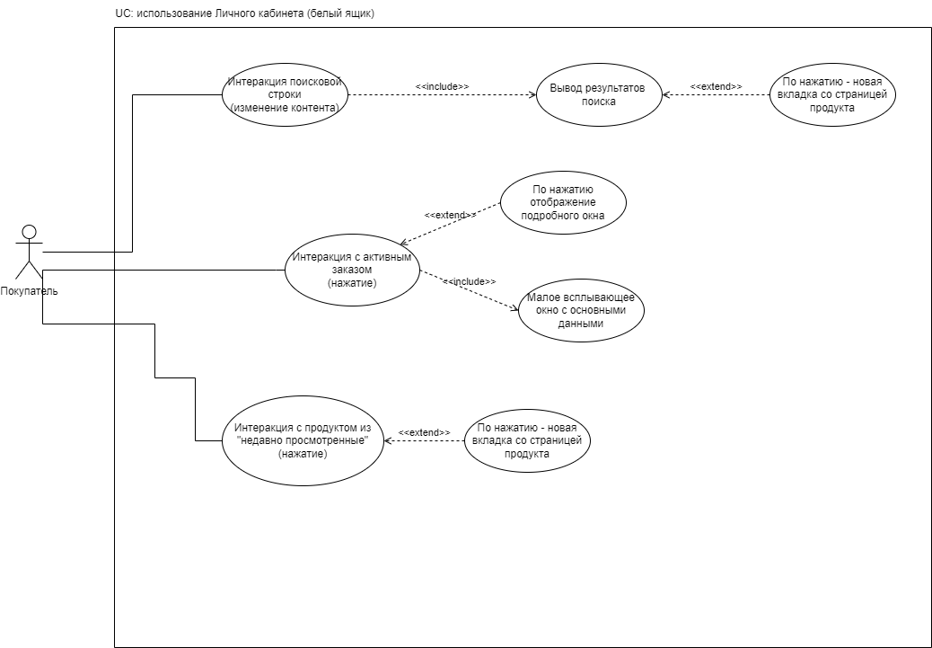

Лучший вид на диаграмму:

[https://github.com/Phonograf/IT_ONE_Internship/blob/main/Головизнин_UC_КР.drawio.png](https://github.com/Phonograf/IT_ONE_Internship/blob/main/%D0%93%D0%BE%D0%BB%D0%BE%D0%B2%D0%B8%D0%B7%D0%BD%D0%B8%D0%BD_UC_%D0%9A%D0%A0.drawio.png)

## Задание 6 - Сценарии выполнения

Основной сценарий работы:

1. Загрузка страницы
2. Получение аутентификационного токена из cookie
3. Асинхронные запросы:
   1. GET - базовой информации о пользователе
   2. GET - информация о заказах пользователя
   3. GET или локальное хранилище - “Недавно просмотренные”
4. Ожидание интеракций:
   1. Интеракция поисковой строки - событийный вывод информации о продукте через GET
   2. Активный заказ: наведение - информация из запроса 3a; нажатие - GET запрос о заказе
   3. Недавно просмотренные - выполнение скрипта с открытием новой вкладки
5. Завершение работы

Альтернативный сценарий:

1. Загрузка страницы
2. Получение аутентификационного токена из cookie - неудача
3. Вывод страницы с ошибкой, маркировка статусом 401
4. Вывод предложения войти или зарегистрироваться
5. Завершение работы

## Задание 8 - REST API Endpoints

Предполагаем, что бэкенд сайта уже есть и работает, а мы делаем фронтенд (ведь мы делаем страницу, а не весь ЛК), однако ожидаются следующие эндпоинты:  
Base domain: https://shop.puhiperya.com/api/v1

* /user - GET, на вход заголовок с токеном пользователя; Информация о пользователе.
* /user/orders - GET, на вход заголовок с токеном пользователя; информация о заказах пользователя
* /user/recent - GET, на вход заголовок с токеном пользователя; “Недавно просмотренные” по запросу, однако я рекомендую реализацию через локальное хранилище
* /search - POST, на вход в body поисковая строка с контекстом (да, неприлично POST, когда можно заголовок, но почему бы нет); поиск по строке
* /user/order?=<id_order> - GET, на вход в query параметрах айди заказа